细说计算机存储器的历史

如今，我们电脑上常用的存储设备容量基本都是几百G。即便是小巧的MP3播放器和其他手持设备，通常都是好几G。在几十年前，这只能在科幻小说中出现。比如，第一款容量上G的硬盘大如冰箱。这是1980年的事，离现在还并不遥远。

        如今，我们电脑上常用的存储设备容量基本都是几百G。即便是小巧的MP3播放器和其他手持设备，通常都是好几G。在几十年前，这只能在科幻小说中出现。比如，第一款容量上G的硬盘大如冰箱。这是1980年的事，离现在还并不遥远。

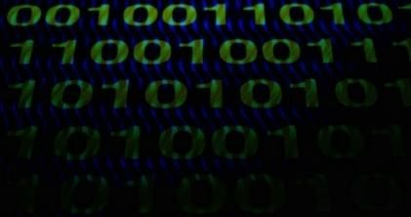

有时候，我们会理所当然地认为当今的硬盘存储量就应该这么大，其实不然。下面伯乐在线职场博客的这篇文章将向大家介绍早期的计算机存储设备。  
  
**选数管**  
  
选数管的容量是256-4096位（即：32-512字节）。4096位的选数管长10英寸、宽3英寸。虽然在1946年就开始研发选数管，但因造价昂贵和产量问题，选数管没有投入生产。

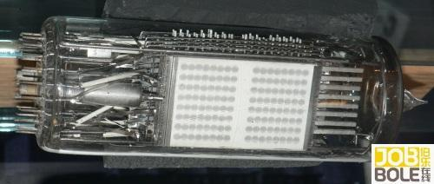  
图1： 1024位的选数管

**打孔卡/穿孔卡**  
  
打孔卡是早期计算机的信息输入设备，通常可以储存80列数据。打孔卡盛行于20世纪70年代中期。我们应当注意的是：打孔卡比计算机更在出现。其历史可以追溯到1725年的纺织品行业，用于机械化的织布机。  
  
说到打孔卡，不得不说到IBM的创始人赫尔曼·霍尔瑞斯教授，他于1888年发明自动制表机——首个使用打孔卡技术的数据处理机器。自动制表机用于1890年以及后续的美国人口普查，并获得巨大成功。《[全球9大高科技公司是如何起家的](http://forum.jobbole.com/entry.php/92)》一文就有相关说明。

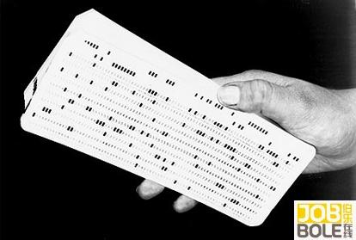  
图2：IBM的打孔卡

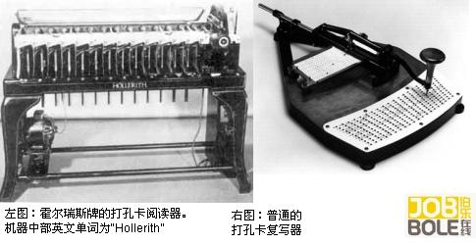  
图3： 霍尔瑞斯牌的打孔卡阅读器（图左）和普通复写器（图右）

**打孔纸带**  
  
和打孔卡一样，也是纺织行业的机械化织布机率先使用打孔纸带。在计算机上，打孔纸带即可用于数据输入，也可用于存储输出数据。纸带带上的每一行孔代表一个字符。

  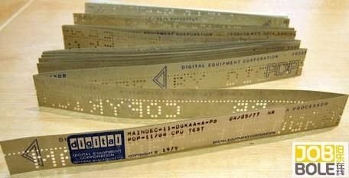  
图4： 8位的打孔纸带

**磁鼓存储器**  
  
1932年奥地利的Gustav Tauschek发明了磁鼓存储器。作为计算机的主干工作存储器，磁鼓存储器广泛用于20世纪五六十年代。50年代中期的磁鼓存储器容量大约是10KB。

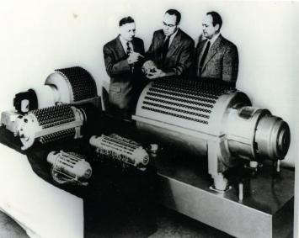  
图4-1：UNIVAC计算机的磁鼓存储器  
  
  
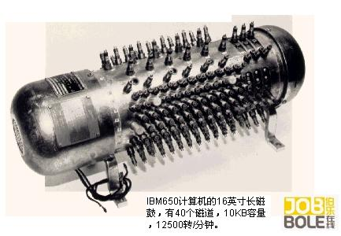  
图4-2：IBM650计算机的16英寸长磁鼓，有40个磁道，10KB容量，12500转/分钟。

**传统硬盘**  
  
1956年9月13日，IBM305RAMAC计算机问世。随之一起诞生的是世界上第一款硬盘——IBM Model 350硬盘，它由50块24英寸磁盘构成，总容量为5百万个字符（不到5MB）。

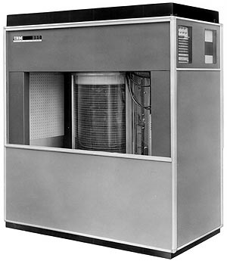  
图5-1： IBM Model 350——第一块硬盘

1980年6月，第一块容量上G的硬盘——IBM 3380也诞生在IBM，其容量为2.52GB，体积大如冰箱，重550磅（250公斤），造价约81,000~142,400美元。

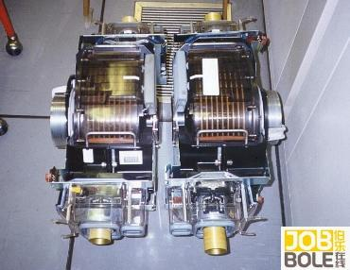  
图5-2：IBM 3380（无外壳的样貌）

**激光光盘**  
  
在本文之所以提到它是因为它是CD-ROM（比CD早4年）和其他光学存储媒介的先驱。它主要用于电影。1978年12月5日，首款商用激光光盘上市（当 时称为激光影碟，是Discovision公司的新品牌），其直径为30cm（11.81英寸）。这种光盘的双面均可以有60分钟的音频/视频。这款光盘 完全是模拟内容（相对数字内容而言），其背后技术要追溯到1958年的由David Paul Gregg发明的激光光盘技术。

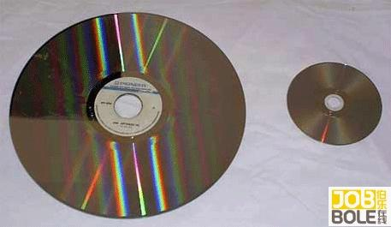  
图6： 激光光盘和普通DVD光盘

**软盘**  
  
软盘也是由IBM发明，流行于20世纪70年代中期到21世纪初。首款软盘是8英寸的，后续又有5.25英寸和3.5英寸的。第一块软盘于1971年面世，容量为79.7KB，是只读型的。读写型软盘于次年才问世。

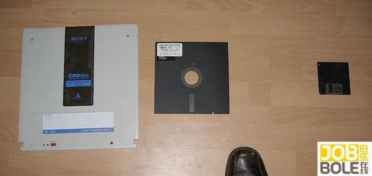  
图7： 3种尺寸的软盘，8英寸、5.25英寸和3.5英寸

**磁带**  
  
磁带首次用于数据存储是在1951年。磁带设备被称为UNISERVO，它是UNIVAC I型计算机的主要输入/输出设备。UNISERVO的有效传输效率大约是每秒7200个字符。磁带装置是金属，全长1200英尺（365米），因此非常重。

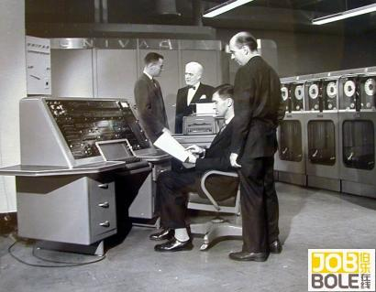  
图8：UNIVAC I型计算机全貌，右侧有6个白圈部件是磁带列

当然了，我们也不得不说标准盒式磁带，它是70年代晚期和80年代时期个人电脑的非常流行数据存储方式。典型盒带的典型数率是2kb/s，每面大约可以存储660KB数据，时间约为90分钟。

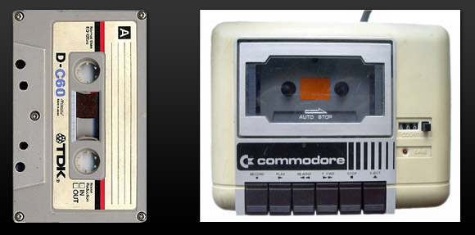  
图9：早期的盒带（图左）和能勾起70后和80后记忆的单放机/录音机（图右）

**固态硬盘**  
  
固态硬盘（SSD）是使用固态内存来保存永久性数据。它和传统硬盘（HDD）有所不同，HDD是机电设备，包括可旋转的磁盘和可移动的读写磁头。相 反，SSD使用微型芯片，并没有可以移动的部件。所以，和HDD相比，SSD的抗震性更强、噪音更低、读取时间和延迟时间更少。SSD和HDD有着相同的 接口，因此在大多数应用程序中，SSD可以很容易取代HDD。

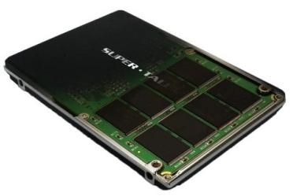  
图10： 固态硬盘

**后记**  
  
从上面存储器历史来看，IBM公司的在这方面的发明非常之多，仅“第一”就包括了三项（“第一个数据处理机器”、第一个传统硬盘、第一个容量上G的硬 盘）。另外，当我们回首过去的时候，发现这么多有趣的图片。如果你有这方面其他有趣的图片或经历，比如：你的第一块盒式磁带、第一张软盘、第一块传统硬盘 和第一张光盘，请在伯乐在线-职场博客分享。